V 6 – Plastischer Schwefel
Mit diesem Versuch sollen die Modifikationen des Schwefels thematisiert werden.

Gefahrenstoffe
Schwefel |  |  | H: 315 |  |  | P: 302+352

Materialien: Bunsenbrenner, Reagenzglasklammer, Reagenzgas, Becherglas
Chemikalien: Schwefel
Durchführung: Es werden etwa 3 cm Schwefel in ein Reagenzglas gegeben. Dieses wird über dem Bunsenbrenner unter Schütteln mit einer Reagenzklammer erhitzt. Es wird beobachtet, was passiert. Dann wird beobachtet wie sich der Schwefel wieder abkühlt. Er wird erneut erhitzt und nach etwa 1 Minute in ein Becherglas mit Wasser gekippt.
Beobachtung: Der Schwefel schmilzt zu einer gelben, leicht beweglichen Flüssigkeit. Wenn weiter erhitzt wird, wird diese Flüssigkeit braun und zähflüssig. Wenn noch weiter erhitzt wird, wird die Flüssigkeit wieder flüssig und verdampft. Es setzt sich am Reagenzglas oben pulverförmiger Schwefel ab. Beim Abkühlen sind die Beobachtungen in der umgekehrten Reihenfolge zu beobachten. Wenn der flüssige Schwefel in ein Becherglas mit Wasser gekippt wird, bilden sich feste gelbe Kugeln.
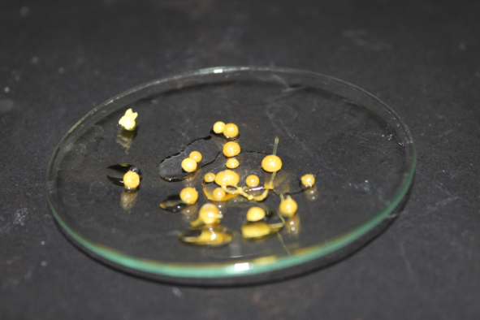
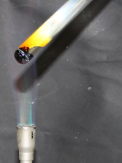
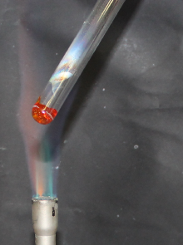
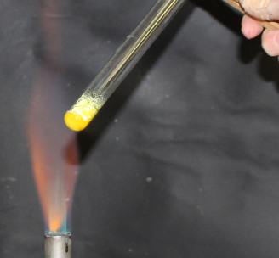

Abb. 8 - Die unterschiedlichen Modifikationen des Schwefels.
Deutung: Schwefel kann in unterschiedlichen allotropen Formen auftreten.
Bevor der Schwefel erhitzt wird, liegt er als α-Schwefel (kleine, gelbe, rhombische Kristalle) vor.
Wenn der Schwefel zum ersten Mal schmilzt, handelt es sich um geschmolzenen β- Schwefel (gelbe, viskose Flüssigkeit).
Schwefel tritt in zwei kristallinen Formen auf, das wird Polymorphie genannt. Die Schwefelatome ordnen sich in der einen kristallinen Form anderes an, als in der anderen. α- und β- Schwefel haben auch unterschiedliche Schmelzpunkte.
Wenn der Schwefel weiter erhitzt wird, schmelzen die Kristalle zu Ketten, die Flüssigkeit wird zähflüssig. Wenn noch weiter erhitzt wird, wird der Schwefel wieder flüssig, weil die Kettenlänge abnimmt.
Wenn der flüssige Schwefel nun ins Wasser gegossen wird, entsteht plastischen Schwefel. Das ist eine unterkühlte Flüssigkeit, die auch aus Ketten besteht.
Die unterschiedlichen Erscheinungsformen des Schwefels ergeben sich folglich aus der unterschiedlichen Anordnung der Schwefelatome.
Literatur: K. Häusler, H. Rampf, R. Reichelt, Experimente für den Chemieunterricht mit einer Einführung in die Labortechnik, Oldenbourg, 2. Auflage 1995, Druck 2013, S. 151.
Entsorgung: Die Feststoffe können in den Restmüll gegeben werden.

Der Versuch eignet sich gut, um zu zeigen, dass die Anordnung der Atome (molekulare Ebene) Auswirkungen auf die makroskopische Gestalt haben kann. Er kann als Einstieg in das Thema Schwefel verwendet werden.

